JAARVERSLAG 2024 STICHTING CULTUURBEHOUD MILSBEEK
Onderstaand geven wij een overzicht van de belangrijkste activiteiten en gebeurtenissen in 2024 van de Stichting Cultuurbehoud Milsbeek
Bestuur
Inge Bouwman is als bestuurslid in 2024 afgetreden en Toon Hermans heeft haar plaats in het bestuur overgenomen. Per 1 januari 2025 bestaat het SCM-bestuur daarmee uit de volgende personen: Marc Holthuysen – voorzitter, Geer Barten – vice voorzitter, Henk Verburg – secretaris, Hans Martens – penningmeester, Teun Teunissen – bestuurslid, Ludo Hartjes – bestuurslid, Toon Hermans – bestuurslid, webmaster.
Behoud schoorsteen steenfabriek
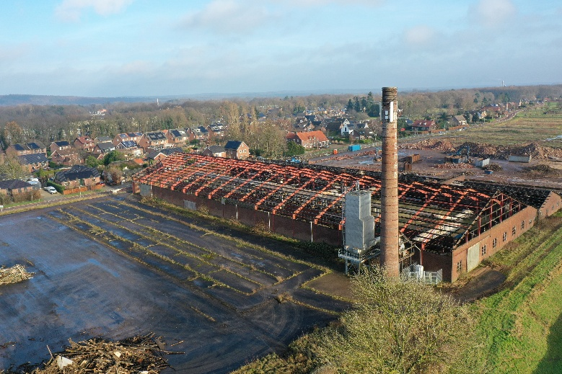
In 2024 heeft de Stichting Cultuurbehoud Milsbeek, samen met SLIM, het Buurtcomité en de Sprokkelaars, op drie verschillende momenten door het jaar heen schriftelijk naar de gemeente Gennep haar zorgen geuit over het behoud van de schoorsteen van de (inmiddels afgebroken) steenfabriek.
De schoorsteen is beeldbepalend voor Milsbeek en mede daarom door de gemeente aangemerkt als gemeentelijk monument. Maar ondanks intensief overleg met B&W en gemeenteraadsleden is dit jaar onduidelijk gebleven wat de toekomst van de schoorsteen is. Waarmee de kans bestaat dat de schoorsteen er opeens niet meer is. In Op de Milsbèk van december 2024 heeft het SCM daarom nog eens duidelijk haar standpunt verwoord: Wij, Stichting Cultuurbehoud Milsbeek, vinden dat de schoorsteen van de steenfabriek gewoon moet blijven als beeldbepalend gemeentelijk monument van Milsbeek.
Het Schuttersplein
De Stichting Cultuurbehoud Milsbeek en SLIM zijn in 2024 bezig geweest om op het vernieuwde Schuttersplein een kunstwerk te plaatsen dat herinnert aan de Milsbeekse historie. Inmiddels heeft de gemeente Gennep hiervoor de vergunning verstrekt en subsidie verleend voor het plaatsen van informatieborden over dit onderwerp. Daarnaast zijn er bij verschillende fondsen subsidie-aanvragen voorbereid (en inmiddels ingediend) voor het plaatsen van een historisch beeld van een schutter op het plein.
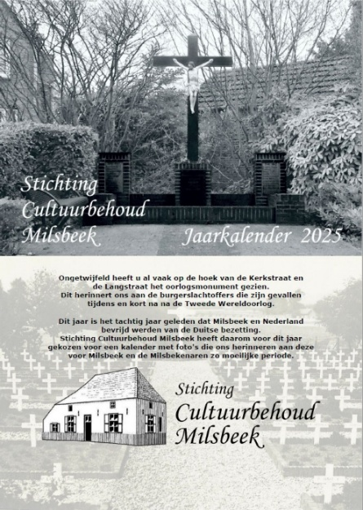
Kalender 2025
In 2024 is de SCM-kalender voor 2025 voorbereid, gemaakt en verspreid onder de vrienden en in de verkoop via de SPAR. Het thema van deze kalender (in beelden gevangen) is de evacuatie en de bevrijding van Milsbeek. Bij de voorbereiding van de kalender was ook de Werkgroep Oorlogsgraven betrokken. In de kalender is een portret van twee gesneuvelde geallieerde soldaten opgenomen.

Boekuitgave landgoed de St Jansberg
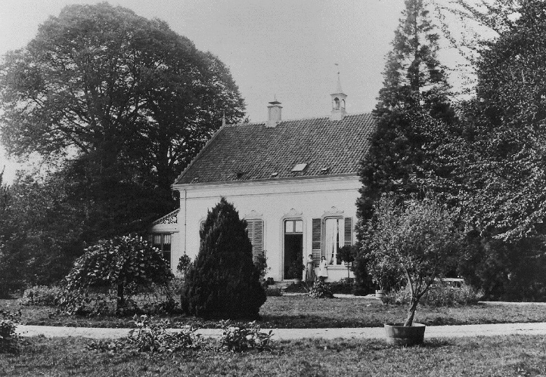
In 2024 is een begin gemaakt met de voorbereiding van een mooi uit te geven boek (met veel beeldmateriaal) over het landgoed de St Jansberg. Iedere Milsbekenaar kent wel de verhalen over de baron, de villa, de drie vijvers, de watermolens, etc. Zo’n boek bestaat nog niet en dat is een gemis, daar gaat de SCM iets aan doen. In 2025 bestaat de Stichting Cultuurbehoud Milsbeek 20 jaar en tijdens de viering van dat jubileum zal dit boek over de historie van de Jansberg feestelijk worden gepresenteerd. Voor deze uitgave zijn o.a. pachters van de baron en bewoners van Milsbeek geïnterviewd. Daarnaast schrijven Paul Thissen, Paul Klinkenberg en Peter Pouwels mee aan het boek. Zij hebben al veel gepubliceerd over de Jansberg en de geschiedenis van het landgoed. Ook andere betrokkenen (oa familieleden van de baron) komen aan het woord, Natuurmonumenten, de huidige eigenaar en beheerder van de Jansberg, is eveneens betrokken bij het boek.

Overname Boombank
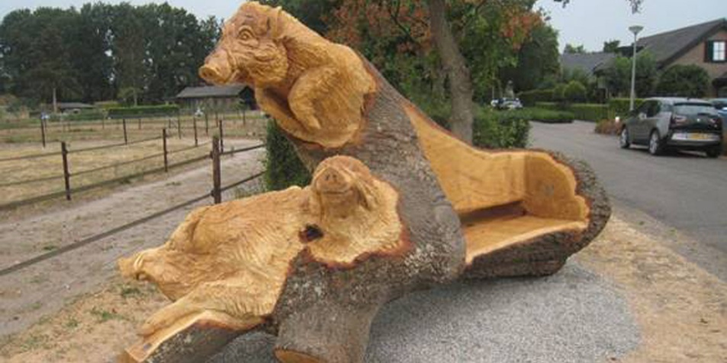
Per 1 juni 2024 heeft de Stichting Cultuurbehoud Milsbeek het beheer van de Boombank, die staat op de hoek van Kerstenberg en Verloren Land overgenomen. Deze bank, die is gemaakt uit een in 2018 omgewaaide gigantische eik, werd tot dan toe beheerd door een groepje vrijwilligers uit de directe omgeving. Deze vrijwilligers blijven de komende jaren het jaarlijkse onderhoud van de Boombank verzorgen. De Boombank is bekend bij veel Milbekenaren en biedt een mooi uitzicht op de Jansberg en het Koningsven. In Op de Milsbèk is aandacht aan de overname besteed.
Historische Avond op 4 april
Donderdagavond 4 april 2024 verzamelden zich méér dan 150 mensen, oude en nieuwe vrienden van de Stichting Cultuurbehoud Milsbeek, in het Trefpunt voor de jaarlijkse Historische Avond. Zij genoten van verschillende presentaties. Voorzitter, Marc Holthuysen, vertelde wat de Stichting het afgelopen jaar heeft gedaan en het komende jaar gaat doen. Onder andere werkt de Stichting aan het uitbrengen van een boek over de geschiedenis van het Landgoed de Sint Jansberg: de uitgave staat gepland voor tweede helft van 2025. Harrie ten Haaf, mede oprichter van de Diepenkikkers, haalde herinneringen op aan het ontstaan van de Diepenkikkers. Dit laatste was een uitdaging voor de nieuwkomers in het dorp want het was in dialect. Teun Theunissen vertelde over de geschiedenis van de Pottenbakkers in Milsbeek. Twee nieuwe partners van de stichting, de werkgroep Oorlogsgraven en de organisatoren van de Vredestuin, vertelden over hun activiteiten en plannen. Een geslaagde en gezellige generale repetitie aan de vooravond van de start van de MFA Trefcentrum Milsbeek.
80 jaar bevrijding
De Stichting Cultuurbehoud Milsbeek was en is intensief betrokken bij de voorbereiding en viering van 80 jaar bevrijding in de gemeente Gennep. Zo organiseerde de SCM op 14 en 15 september en op 19 en 20 oktober een tentoonstelling in het kader van de Open Monumenten Dagen in het museum De Oude Pottenbakkerij met als thema de bezetting van Milsbeek door de Duitsers, de komst van de geallieerden in september 1944 (Market Garden) en de daarop volgende gevechten en evacuatie van de Milsbeekse bevolking. Beide tentoonstellingen werden bekeken door ongeveer 500 bezoekers. In februari en mei van 2025 volgen twee nieuwe tentoonstellingen waaraan nu al wordt gewerkt.
Deze keer geen excursies voor vrienden en vrijwilligers
In 2024 zijn er door omstandigheden geen excursies geweest voor de vrienden, vrijwilligers en bestuursleden van de Stichting. Daarbij speelde oa een rol dat het moeilijk bleek om interessante ook nog betaalbare plekken te vinden voor deze excursies. Uiteindelijk is besloten dat voor de vrijwilligers en bestuursleden in februari een excursie naar het Bevrijdingsmuseum in Groesbeek wordt georganiseerd. Voor de vrienden van de Stichting wordt de excursie dit jaar overgeslagen. In plaats daarvan komt er in november 2025 een uitgebreide lunchbijeenkomst voor vrienden en vrijwilligers in het kader van het 20 jarig bestaan van de SCM, met een kleine expo van activiteiten van de Stichting. Tevens wordt dan het eerste exemplaar van het boek over de Jansberg officieel aangeboden.
Website van de Stichting
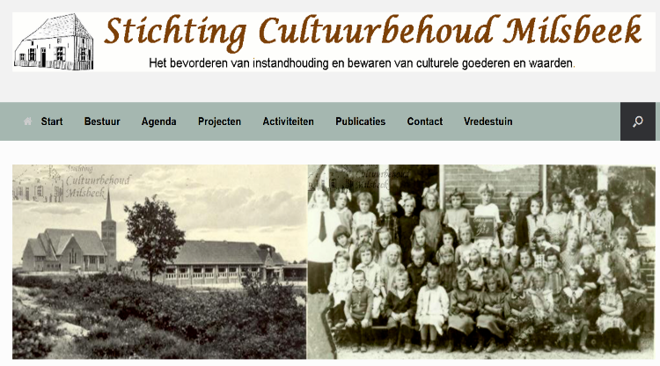
Met de komst van Toon Hermans als webmaster is een begin gemaakt met de verdere ontwikkeling van de website van de Stichting. Naast aandacht voor de activiteiten van de Stichting zelf komt er ook meer aandacht voor de cultuur-historische geschiedenis van Milsbeek en verhalen en beelden in dat kader. In diezelfde lijn schrijft Teun Teunissen voor elke uitgave van Op de Milsbèk een verhaal over de onderwerpen uit het verleden van Milsbeek. Deze verhalen staan inmiddels ook op de website van de Stichting. Ook is de Stichting op dit terrein gaan samenwerken met de Coöperatie Erfgoed Limburg.

Andere activiteiten
Andere activiteiten van de Stichting Cultuurbehoud Milsbeek zijn:
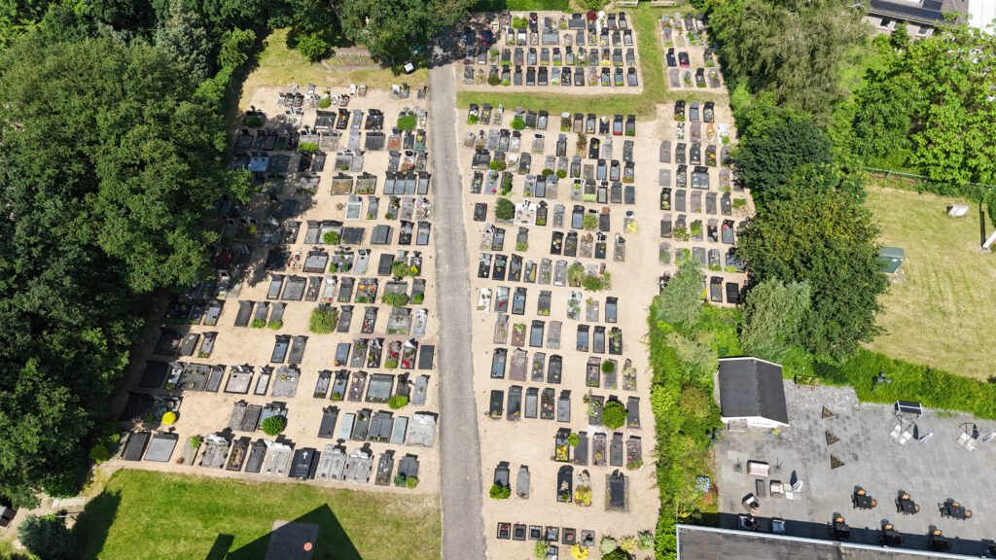
- het onderhoud (schoonmaken van de grafmonumenten in het voorjaar en najaar) en beheer van inmiddels bijna honderd grafmonumenten op de begraafplaats
- het schoonmaken en up-to-date houden van informatieborden over Milsbeek – op de website staat inmiddels een digitale overzichtskaart van deze borden
- het meewerken aan het aanpassen en herplaatsen van het informatiebord aan de Onderkant over het kamp van de Graaf van Hoorn in 1641
- het onderhoud (begaanbaar houden door maaien en snoeien) van de wandelpaden – zoals het Struinpad bij de Gebrande Kamp – in samenwerking met de Wandelgidsen en vrijwilligers
- het verzorgen van publiciteit rond het werk/thema van de Stichting, oa in Op de Milsbèk, op Facebook, soms in de Gelderlander en de Maas- en Niers-bode, en op de eigen website
- het digitaliseren van de informatie die binnen de Stichting aanwezig is
- het toegankelijk maken van het bestuurlijk archief.
Samenwerking
Al jarenlang wordt samengewerkt met de Wandelgidsen. Daarnaast is in 2024 een intensievere samenwerking aangegaan met de Vredestuin en met de Werkgroep Oorlogsgraven Milsbeek
Wandelgidsen Milsbeek
Ons bestuurslid Toon Hermans is contactpersoon tussen SCM en de wandelgidsen Milsbeek. Dit om de activiteiten van beide organisaties goed met elkaar af te stemmen. Ook om kennis van elkaar te gebruiken en uit te wisselen.
De Vredestuin
De Vredestuin is begonnen in november 2023. Het is een (ontmoetings-)plek waar bezoekers bezinning en rust kunnen vinden. Een plek voor welzijn en vrede. Een vredige tuin voor nu en minstens zeven toekomstige generaties. In november 2023 werd de vredesboom geplant. Naast tuinwerkdagen vonden er in 2024 een tiental activiteiten plaats, zoals een wensenceremonie, vaderdag in vrede, een benefietconcert op de Internationale Dag van de vrede en een Kerst vredesvuur. Daarnaast genieten bezoekers van de tuin.
De Werkgroep Oorlogsgraven Milsbeek
De Werkgroep Oorlogsgraven Milsbeek heeft het afgelopen jaar gewerkt aan de herdenkingen in gemeente Gennep en verzorgt de foto's op de oorlogsgraven, mede mogelijk gemaakt door het V-Fonds. In het weekend van 15-16 februari 2024 werden de foto's voor het eerst geplaatst; op 4-5 mei 2025 worden ze opnieuw geplaatst. De Werkgroep doet daarnaast onderzoek naar de omstandigheden waaronder de soldaten gesneuveld zijn om hun verhaal te vertellen aan nabestaanden.
Na 5 mei wil de Werkgroep een adoptieprogramma voor de graven in Milsbeek herintroduceren. Het doel is om ervoor te zorgen dat elk graf bezocht blijft, volgens het motto: "Elke moeder van een soldaat zou willen dat het graf van haar zoon bezocht blijft worden." Van adoptanten wordt gevraagd om de graven te bezoeken, informatie over de soldaat te verzamelen en een bijdrage te leveren aan de werkgroep voor nieuwe foto's en kaarsen voor de kaarsjes op kerstavond.

